Opret Superbruger

En Superbruger i Speedadmin kan være oprette som Lærer eller Bruger.
En bruger (superbruger) oprettes/redigeres nemmest fra SØG -> BRUGER
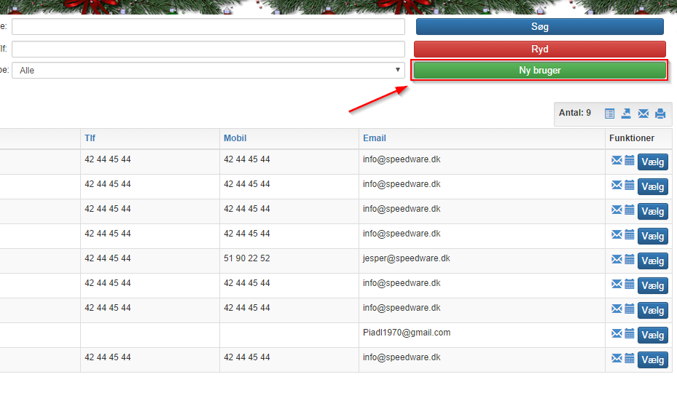
1. Ved oprettelsen/redigering skal man sørge for at vælge "Menu" - Superbruger:
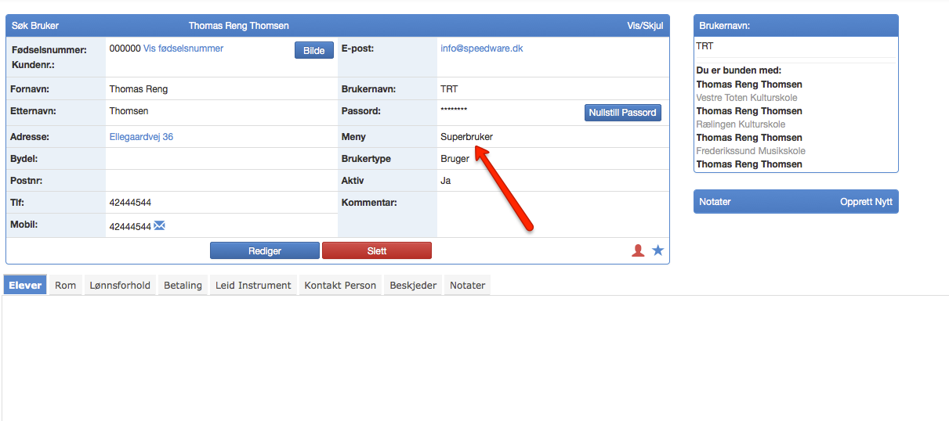
2. Tilføj brugeren/lærer som medlem af rettighedsgruppen "Superbruger" (Stamdata - Rettigheder)
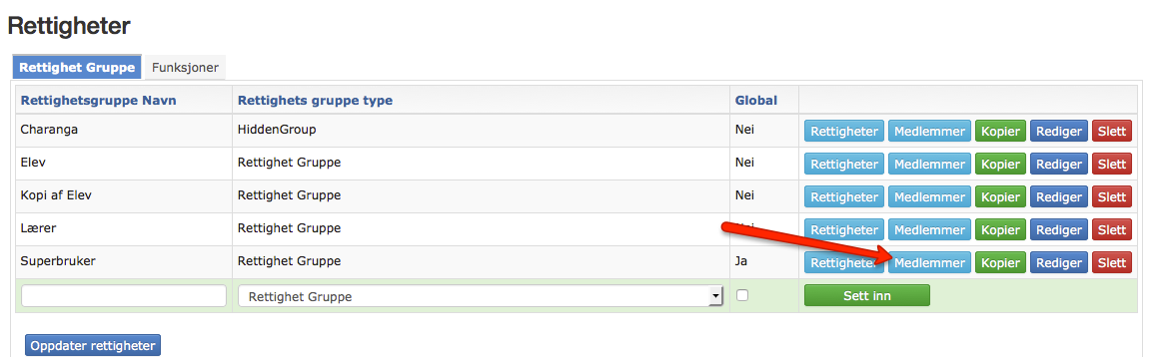
Vælg profil og indsæt.
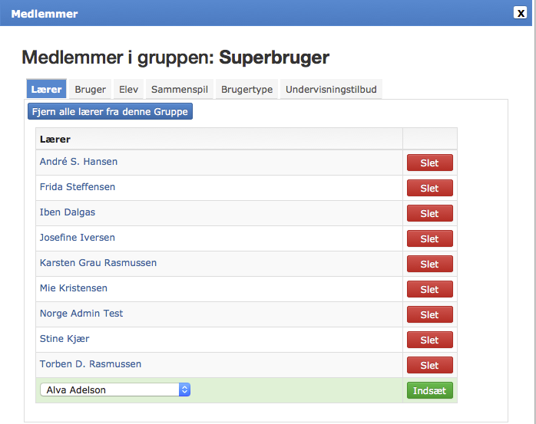
Næste gang brugeren/læreren logger sig ind vil superbruger menu og rettigheder være opdateret.

Opret lærer
En lærer i speedadmin oprettes nemmest fra SØG -> LÆRER
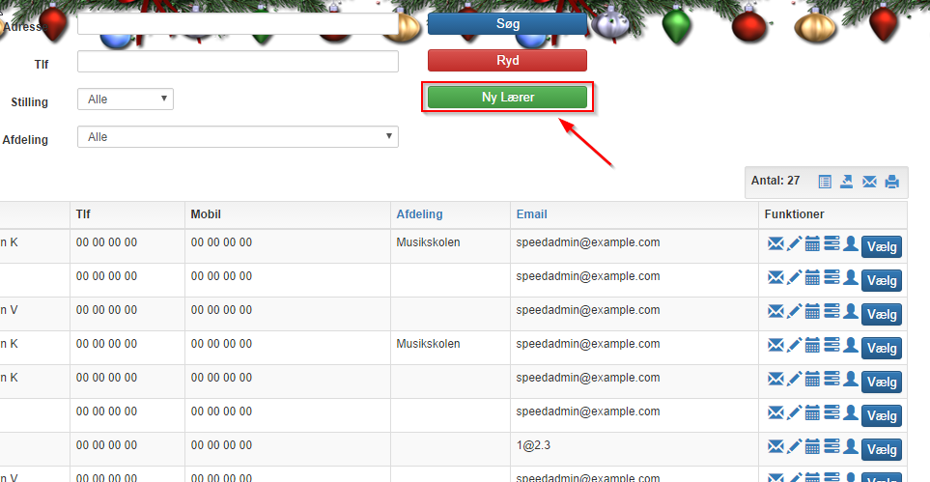

Under oprettelsen angives de grundlæggende læreroplysninger og der anbefales at angive email såvel som initialer og kodeord.
Initialerne bliver brugt som brugernavn.
Her sætter systemet menu og brugertype til lærer. Til forskel fra superbruger oprettelsen bliver der her automatisk tildelt standard menu, portal og lærer rettigheder.
Aflsut med ”Opret”

Opret elev
En elev i speedadmin oprettes nemmest fra SØG -> ELEV
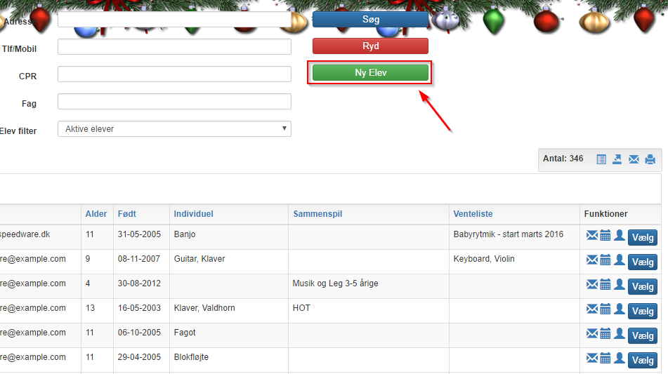
Under oprettelsen angives de grundlæggende elevoplysninger og der anbefales at angive email da det giver systemet mulighed for at sende nyt kodeord ud til elev ved hjælp af ”glemt kodeord” funktionen. Denne funktion står til rådighed for eleven ved speedadmins loginskærm.
Her sætter systemet automatisk menu og brugertype til elev så der er ikke mulighed for at angive en anden brugertype eller menu. Til forskel fra superbruger oprettelsen bliver der her automatisk tildelt standard menu, portal og elev rettigheder.
Aflsut med ”Opret”

